El propósito de este tiempo de enseñanza es que los participantes comprendan:
La Meta
- Que la evangelización de nuestro mundo requiere de las mi-siones transculturales,
- la diversidad étnica del mundo, enfocando en los grandes bloques religiosos y
©Depositphotos.com/Leonid Dorfman
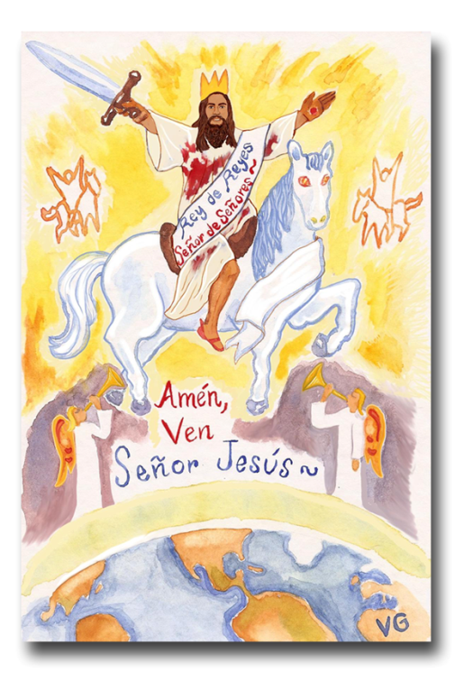
- un modelo numérico del planeta en cuanto a sus necesidades espirituales, su población, sus etnias no alcanzadas y los recursos misioneros disponibles.
¿A quién le gustaría ver en vida al Señor Jesucristo regresar con toda su gloria? [Diapositiva # 1 de PowerPoint] ¿A quién le gustaría ser testigo del cumplimiento de las palabras de los ángeles al anunciar que Jesucristo regresaría de la misma manera en que se fue? Jesucristo regresará por su novia para celebrar las bodas del Cordero al cumplirse las señales del fin. ¿Cuáles son estas señales? (Mateo 24) De todas estas, ¿cuál falta por cumplirse? ¡Mateo 24:14! Este evangelio del reino será predicado en todo el mundo, como tes-timonio a todas las naciones, entonces vendrá el fin.
¿Quién está encargado de hacer esta importante labor? Cada uno de nosotros, como hijos de Dios, debemos poner de nuestra parte para que esta profecía se cumpla lo más pronto posible. Pero ¿cómo lo logramos si desconocemos la situación espiritual del mundo?

I. La Situación Espiritual Mundial en una Gráfica Humana
Es muy impactante mostrar la situación espiritual del mundo formando una “gráfica humana” con voluntarios del público. (Si pasan 10 voluntarios para hacer la gráfica, puede ser ¡que no quede público! Si no hay suficientes, usa las diapositivas de PowerPoint # 2-12) Empieza diciéndoles: Si puedes contar del uno a cuatro, ¡puedes entender la situación espiritual del planeta! Voy a necesitar que pasen 10 voluntarios. Cada persona representa el 10% de la población del planeta. (Hay que asegurar que entiendan bien el concepto de los porcentajes).
A. Los evangélicos [2] - Los cristianos evangélicos somos aproxi-madamente el 10% de la población mundial. Para mostrar esta cifra, pídele a uno de los voluntarios que se separe del grupo formando así la primera parte de la gráfica. Alguien podría oponerse diciendo: Si hay más cristianos evangélicos en el mundo (10%) que en México (7%) ¿por qué vamos a mandar misioneros para allá? Es una buena pregunta. Hay que analizar un poquito esta estadística, explicándoles que en algunos lu-gares como Puerto Rico, la población cristiana es arriba del 50%. En otros lugares, es menos del 0.01%, o sea, ¡menos de un cristiano por cada 10,000 personas! Existen miles de etnias sin un solo cristiano.
Los Evangélicos ¡somos el 10%!
_{©Depositphotos.com/DIDEM HIZAR}
También es necesario aclarar la definición de un cristiano evan-gélico, que se encuentra a la izquierda. [3] Es difícil determinar esta cifra con exactitud, porque muchas veces hay personas en movimientos no evangélicos que manifiestan estas características, mientras en otros movimientos evangélicos existen miembros inactivos que no consideramos cristianos.
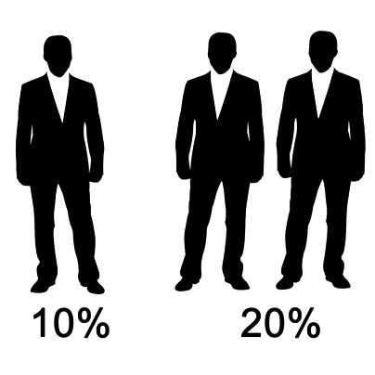
B. Los cristianos nominales [4] - Estas son las personas cuya religión lleva el nombre de Jesucristo pero que no muestran las características mencionadas arriba. [5] Estos no son hermanos, ¡sino primos! Saben acerca de Dios, la Biblia, Jesucristo, la navidad y la pascua, pero no han aceptado a Cristo como su Salvador ni lo sirven como su Señor. Tam-bién son aquellos que tienen doctrinas que los evangélicos no consideramos cristianas. Es bueno nombrar algunas agrupaciones que no aceptamos como cristianos evan-gélicos, para que los participantes entiendan bien la idea.
Un cristiano nominal:
- Una persona que tiene el nombre de Jesús en su religión,
- pero no manifiesta las cualidades que se mencionaron arriba.
Un cristiano evangélico:
- Confía solamente en la cruz de Jesús para la salvación,
- tiene una relación personal con Dios a través de Jesús,
- muestra regeneración por el Espíritu Santo,
- reconoce la Biblia como la palabra inspi-rada de Dios, la única base de la fe y práctica y
- se compromete a la predicación bíblica, al evangelismo y al servicio.
Los cristianos nominales componen el 20% de la población mundial. Hay que pedir que dos de los voluntarios se separen del grupo dejando un espacio entre ellos y la persona que representa a los evangélicos. Por lo general los cristianos nominales viven en las mismas etnias con los cristianos evangélicos, entonces la mayoría tiene acceso al evangelio.
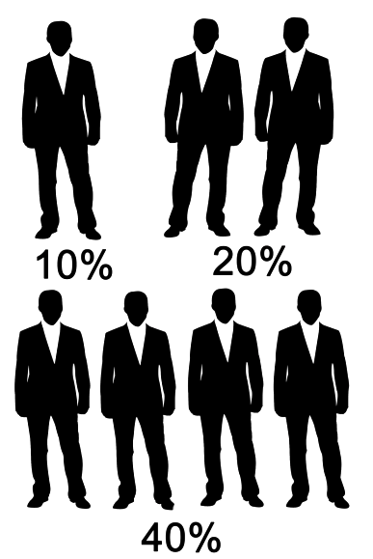
C. Los no-cristianos viviendo en etnias alcanzadas [6] - Estas son las personas de alguna religión no cristiana, como son los hindúes, budistas, musulmanes o animistas, pero que viven dentro de etnias que ya tienen una iglesia viable. [7] Podemos confiar que dentro de unos 50 años, estas personas van a escuchar el evangelio a través de los esfuerzos evangelísticos de estas iglesias viables. Pide a 4 voluntarios que formen otro grupito. Estos componen el 40% de la población mundial.
_{©Depositphotos.com/DIDEM HIZAR}
Hay que hacer pausa en este punto para aclarar algo muy importante. Existe la costumbre de llamar “no alcanzada” a cualquier persona no cristiana, no importa qué tan saturada con el evangelio esté la etnia donde esta persona vive. La historieta de la siguiente página sirve para tender una “trampa” para enfatizar este punto. [8,9] Aunque esta historieta es de un contexto de cristianos nominales (católicos), la misma dinámica existe en una etnia de mayo-ría musulmán, hindú o budista.
Las palabras alcanzadas y no alcanzadas se refieren a etnias, ¡no a individuos! [10] El concepto que tienen que entender es que estas personas tienen acceso al evangelio. Ya existe una iglesia viable en su etnia, (gente de habla española en México) donde ellos pueden llegar y no sentir ninguna barrera de entendimiento. Por ejemplo, uno de ese poblado podría ir a la ciudad para trabajar y su compañero de trabajo podría ser cristiano. También una iglesia de un poblado cercano podría establecer una iglesia allí sin topar con barreras de entendimiento.
_{©Depositphotos.com/DIDEM HIZAR}
D. No-cristianos viviendo en etnias no alcanzadas [11] - Estas son aquellas personas de alguna religión no cristiana que viven en etnias donde no existe una iglesia viable y componen el 30% de la población del planeta. [12] Ellos viven en las 7,000 etnias no-alcanzadas. Ellos no tienen acceso al evangelio. Para completar su gráfica humana, separa los últimos 3 voluntarios a una buena distancia, como se ve abajo.
La Trampa: Pasé por un poblado en la sierra de Puebla. Toda la gente hablaba español, pero no había una sola iglesia evangélica en el pobla-do. ¿Esta gente es de una etnia alcanzada o no alcanzada?
Respuesta: Alcanzada porque hablan español y por eso, en México, tie-nen acceso al evangelio.
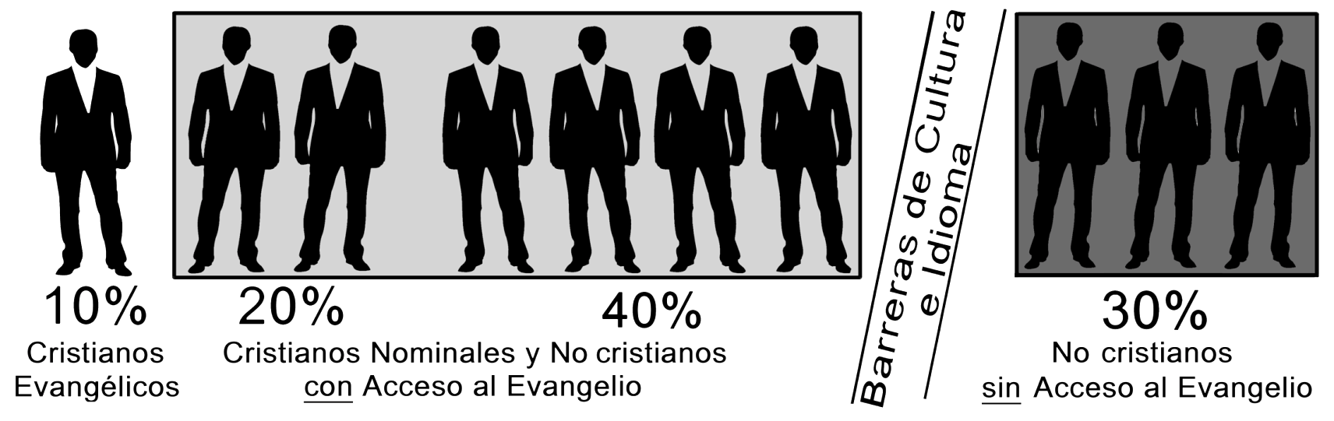

_{©Depositphotos.com/DIDEM HIZAR}

Ellos ya han esperado 2,000 años para oír de Jesús, a este paso ¡van a tener que esperar otros 1,000 años más! Nota que los otros dos grupitos (el 20% y el 40%) están rodeados de la oscuridad porque no son cristianos nacidos de nuevo. Pero este último 30% está rodeado de una oscuridad más profunda, porque además de no conocer a Jesús, ni tienen forma de escuchar de Él.
Para dramatizar la diferencia entre el evangelismo y las misiones transculturales, puedes llevar el “evangélico” de la mano entre los nominales y los no cristianos con acceso al evangelio, [regresar al #11] describiendo el trabajo que haría para evangelizarlos. Al llegar con los no alcanzados (el último grupito de 3), muestra cómo un evangelista se frustra por las barreras de cultura y de idioma.
Por fin nuestro amigo evangélico se da por vencido y regresa a la gente que le entiende. Es muy importante que los oyentes puedan sentir que la evangelización no es suficiente para cruzar estas barreras, como se muestra en la dispositiva de la página siguiente. [13] (Nota cómo se rompen las flechas que representan el evangelismo.) ¡Se necesitan las misiones transculturales!
Este 30% representa el reto más grande para la iglesia cristiana de hoy. Es muy importante que los cristianos mexicanos no proyecten hacía el resto del mundo su experiencia de la situación espiritual de México. Aquí radica un gran cambio de paradigmas. La gráfica de la página 55 sirve para dramatizar esta diferencia. [14] Estudia esta gráfica detenidamente para que el grupo entienda que la situación espiritual del mundo es muy diferente que la situación espiritual de México.

_{©Depositphotos.com/DIDEM HIZAR}

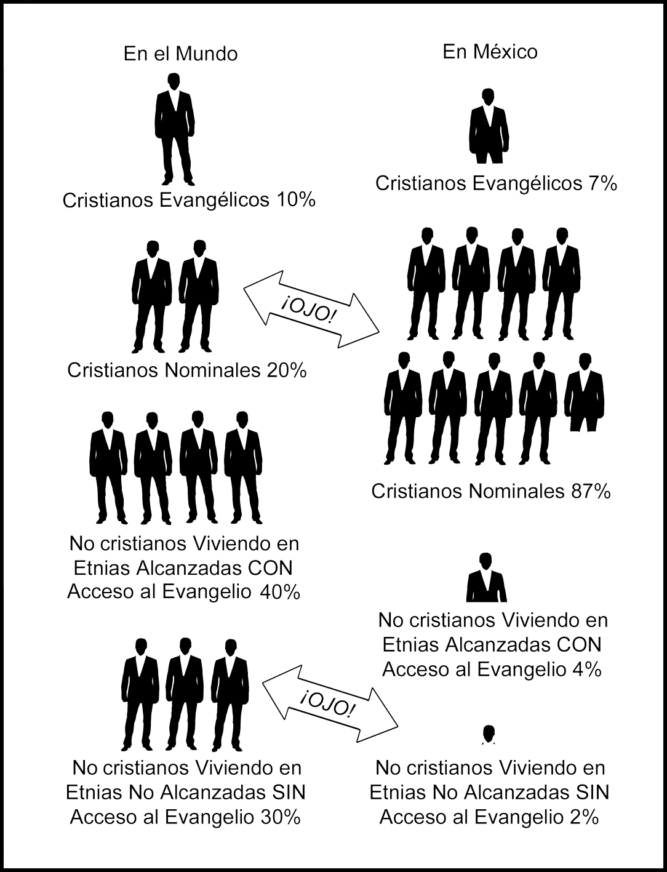

_{©Depositphotos.com/DIDEM HIZAR}

II. Un Análisis de las 7,000 Etnias No Alcanzadas [15]
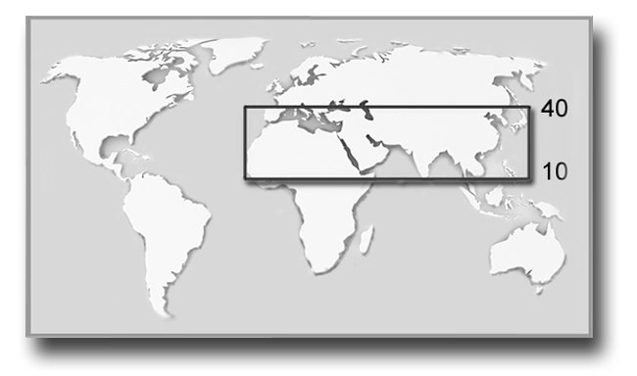
Considerando que el 10% del mundo es cristiano evangélico, y que el 30% del mundo vive en las 7,000 etnias no alcanzadas, entonces a cada hermano le toca compartir a Cristo con 3 personas. ¡Podríamos terminar la Gran Comisión en tres horas! No es tan fácil.
©Depositphotos.com/Maksym Yemelyanov

En primer lugar, casi todas estas etnias no alcanzadas se encuentran ubicadas en la Ventana 10/40. [16] ¡Es muy lejos de aquí! (Puedes mover la flecha en al mapa para indicar tu país.) Las primeras barreras que cruzar son la económica y la emocional. Es muy difícil comprar ese boleto de avión tan costoso y después dejar la familia y la patria.
La Ventana 10/40
En segundo lugar, casi todas las etnias no alcanzadas tienen una religión muy diferente a la de los cristianos nominales que conocemos en México. [17] La gráfica de abajo muestra el número de etnias no alcanzadas en los principales bloques religiosos.
Los tribales por lo general practican el animismo, que es ver a muchos espíritus en la naturaleza y tratar de controlarlos o aplacarlos a través de ritos religiosos. El hinduismo no es tanto una religión formal sino una descripción de las prácticas religiosas de la India en un contexto de miles de dioses. El famoso Buda salió del hinduismo al ver muchos abusos y estableció una filosofía de iluminación y autocontrol a través de disciplinas y meditación, la cual llegó a ser el budismo. El islam es la religión de los musulmanes y es un sistema rígido de cinco “pilares” para ganar el perdón de un dios demandante, Alá. Una parte significante de los musulmanes impone su religión por la fuerza, lo cual explica lo que vemos en las noticias.
©Depositphotos.com/Martin Malchev
Ninguna de estas religiones creadas por el hombre, y últimamente, por Satanás, puede salvar porque no hay otro nombre bajo el cielo, dado a los hombres, en que podamos ser salvos (Hechos 4:12). En el mapa de la página siguiente [18] vemos cómo estas religiones falsas predominan en la Ventana 10/40. (Los colores en el mapa corresponden a los colores de la gráfica a la izquierda.)
En ninguna de estas religiones debemos evan-gelizar usando solamente las cuatro leyes espiri-tuales. Esta literatura que tanto usamos aquí puede funcionar muy bien entre personas que ya tienen la cosmovisión cristiana, como son los cristianos nominales de México. Ellos entienden las palabras que usamos y las realidades que explicamos. Una experiencia que nos ayuda a entender la dificultad de evangelizar en estas religiones diferentes es cuando nos topamos con una persona que está perdida en la Nueva Era. Nos frustramos porque ellos inyectan otro significado a cada palabra que usamos.
Las Religiones Principales de las Etnias No Alcanzadas
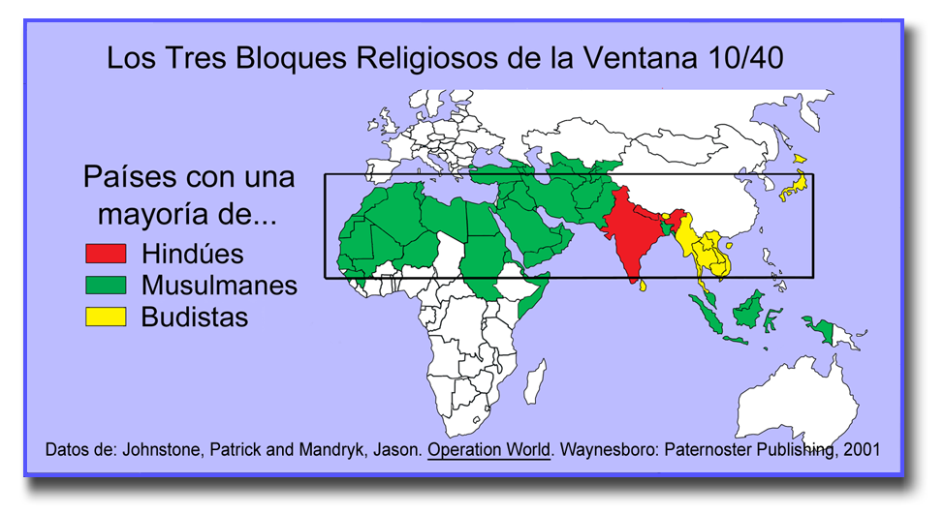

©Depositphotos.com/Arunas Gabalis

Un tercer factor que dificulta el evangelismo en las etnias no alcanzadas es su cultura tan diferente. [19] El misionero va con las mejores intenciones, pero puede cometer errores culturales que confunden a las personas que quiere alcanzar, o que le hacen parecer rudo o ignorante en sus ojos. Por ejemplo, en algunos países no usan el papel higiénico sino la mano izquierda para la limpieza del cuerpo. Si el misionero toca a alguien con la mano izquierda, van a pensar: Este ni tiene la inteligencia de un niño de tres años, ¿y nos quiere hablar de Dios?

III. Los Idiomas del Mundo
Un cuarto factor muy importante que dificulta la evangelización de las 7,000 etnias no alcanzadas es la barrera lingüística. [20] No hay una respuesta fácil a la pregunta: ¿Cuántos idiomas existen en la tierra? Si quieres vender refresco, ¡tal vez puedes cubrir el mundo con el inglés, el español, el chino y el árabe! Si quieres plantar iglesias viables para que todo ser humano pueda entender el evangelio, la respuesta es otra.
“

Aaa”

Juan 3:16 en ¡3,000 idiomas del mundo!
También hay que entender la diferencia entre un idioma y un dialecto. El zapoteco, por ejemplo, es un idioma pero tiene 53 dialectos diferentes, que son variantes regionales del idioma. Un traductor explicó que la diferencia entre los dialectos del zapoteco puede ser tan marcada como es el portugués para nosotros.
Pensando en la evangelización mundial, el número más conser-vador del total de idiomas viene de los traductores de la Biblia
Wycliffe. A veces una traducción escrita puede ser entendida en varios dialectos. El cuadro a la izquierda [21] nos describe esta realidad con estadísticas actualizadas. Los Traductores de la Biblia Wycliffe en la actualidad tienen más de 5,000 obreros procedentes de 46 países. Están buscando a 1,500 más para terminar el trabajo dentro de un tiempo razonable. Existe un proyecto entre COMIBAM y Wycliffe cuya visión es reclutar y entrenar a 500 latinos para el trabajo de traducción para el año 2025. Ya hay varios mexicanos trabajando en este proyecto, pero ¡tienen que unirse más!
Podría ser cierto que cada cristiano evangélico tiene que compartir con tres personas para terminar la Gran Comisión, pero esas tres personas viven en la Ventana 10/40, tienen otra religión, otra cultura, hablan otro idioma y probablemente no tienen una traducción de la Biblia. ¡La iglesia de Jesucristo tiene que emprender 7,000 nuevos proyectos de misiones transculturales para terminar la Gran Comisión!
De la página: www.wycliffe.net/statistics/2015
- Idiomas hablados según Wycliffe – 6,918
- Idiomas con por lo menos una porción de la Biblia traducida – 2,932
- Biblia entera – 554
- Solo el Nuevo Testamento – 1,333
- Por lo menos un libro – 1045
- Proyecto de traducción en proceso - 2267
- Idiomas con la necesidad de un proyecto
de traducción – 1800
Para más información comunícate con el Depar-tamento de Traducción Bíblica de COMIMEX al:
www.comimex.org

Cuando estás enseñando misiones en una iglesia, siempre lanza el reto de la traducción de la Biblia, especialmente a los estudiantes que sacan buenas calificaciones en las materias de lenguas y gramática. ¡Serán los futuros traductores!

IV. Los Recursos para Terminar las Gran Comisión
Hasta este momento hemos examinado las grandes necesidades en el mundo. Ahora vamos a pensar en los recursos y las estrategias para terminar el trabajo. Pregunta a la gente: ¿Dónde debemos enviar a los nuevos misioneros? Todos van a señalar a los tres en la gráfica humana que representan las etnias no alcanzadas. Es muy importante que mastiquen esta idea por un rato antes de mostrarles la diapositiva en la siguiente página. [22]
En la fuerza misionera actual, ¡solamente el 7% está trabajando entre las etnias no alcanzadas! En gran parte esto se debe al éxito que han tenido los misioneros que ya están en el campo. Por otro lado, muchos salen a las misiones sin pensar estratégicamente, y van siguiendo a sus corazonadas. Peor aún, muchos misioneros van donde ya hay una iglesia porque así es más fácil. Debemos ser sabios al enviar la siguiente generación de misioneros.
¡Estadísticas
Preocupantes!
Otra realidad preocupante es la manera en que la iglesia evangélica mundial invierte sus ofrendas. [23] La diapositiva de la página 60 muestra 100 monedas que representan las ofrendas de todas las iglesias evangélicas del mundo. El 95% de ese dinero se queda dentro del ministerio de la iglesia local para sueldos, mantenimiento, instrumentos, evangelismo, luz, etc. El 4.5% se gasta en misiones ¡entre las etnias ya alcanzadas! Solamente el 0.5%, o sea, 50 centavos de cada 100 monedas, se utiliza para enviar a misioneros a las etnias no alcanzadas. Tenemos la gran oportunidad de enfocar nuestros recursos donde hay más necesidad - las 7,000 etnias no alcanzadas. Ahora… ¡las buenas noticias!

©Depositphotos.com/photography33/Milan Vasicek

©Depositphotos.com/Aaron Amat/Joe Belanger/Vladimir Wangel

La buena noticia es que ¡la iglesia global de Jesucristo es muy, pero muy grande! Queremos terminar este capítulo con un enfoque muy positivo y alentador. Explica cuidadosamente esta gráfica al grupo. [24] Hoy existen más de 1,000 iglesias cristianas por cada etnia no alcanzada. Es especialmente sorprendente el crecimiento explosivo en las últimas décadas de esta proporción. (Una proporción es la comparación de dos números.) Si todas estas iglesias se involucran en la Gran Comisión, invirtiendo con sacrificio sus recursos humanos, espirituales y económicos, podemos esperar que se cumpla por fin la Gran Comisión que nos dejó Jesús.

©Depositphotos.com/Victoria Protsak/Market Olya

En la siguiente página se presenta una dramatización que muestra la inmensidad de las necesidades, pero a la vez, la sencillez de la solución. Ahora, al hablar de misiones mundiales, no podemos pensar nada más en el pueblo, o en la otra colonia, o en un país cercano de habla español. Dios nos ha abierto los ojos y nos está llamando a la tarea no terminada. Tenemos la oportunidad de tomar el reto que Dios nos ha dado hoy: ir a evangelizar donde nunca antes se ha mencionado el nombre de Cristo - a las etnias no alcanzadas. Así apresuraremos, con la ayuda de Dios, la segunda venida de Cristo.
Al compartir estas estadísticas, llega el momento en que la gente se deprime ante tantas necesidades: ¡7,000 etnias no alcanzadas! ¡30% del planeta! ¡Solamente el 7% de los misioneros trabajando entre ellos! ¿50 centavos de cada 100 pesos? ¡Es una causa perdida! ¡Es demasiado difícil! Por otro lado, puede ser que no sentimos la magnitud del reto porque nuestras mentes no pueden comprender números tan grandes. Esta dramatización puede poner todo en una perspectiva entendible. Compra un paquete de papel de 500 hojas y déjalo en su papel de envoltura. (Puedes usar las diapositivas #25-29 de PowerPoint si no tienes el paquete.) Puedes dirigir la actividad diciendo algo así:
¡7,000 etnias no alcanzadas! ¿Cuándo fue la última vez que manejaste 7,000 de algo? No me vayan a decir que pagaron $7,000 pesos por algo, ¡a menos que hayan pagado con 7,000 monedas de a peso! Vamos a sentir la magnitud de estos números y soñar con una estrategia razonable para terminar el trabajo.
Primero, vamos a representar a cada una de estas etnias no alcanzadas con una hoja de papel que se llama un “perfil.” Un perfil tiene el nombre de la etnia, un mapa de su ubicación, una breve descripción de su cultura, unas estadísticas acerca de su población, su condición espiritual y unos motivos de oración. (Puedes mostrarles una página de Alcancemos las Etnias de México o bajar un perfil de www.etnopedia.org como ejemplo). Vamos a imaginar que tenemos 7,000 perfiles aquí… (Sigues hablando mientras abres el paquete. [25]) Este es un paquete de papel para fotocopiadora que compré en Office Max. ¿Alguien me puede decir cuántas hojas contiene? (Alguien va a contestar: 500).
Aún el número 500 es bastante grande. Vamos a ver delante de nuestros ojos a quinientos perfiles. (Sostén el bloque de papel firmemente con una mano mientras volteas lentamente las hojas con la otra, en forma de abanico. [26] Trata de hacerlo para que se vea cada hoja. Se requiere un poquito de práctica). Sigues hablando: Para ver mil perfiles tendría que hacer esto dos veces, ¿no es así? (Se repite la acción hacia el otro lado. [27]) Cada una de estas etnias tiene su propio idioma, su propia cultura, y requiere de un proyecto especial de misiones transculturales para alcanzarlos. Van a ir miles de equipos de misioneros respaldados por millones de iglesias y hermanos. Va a haber mucho sacrificio y aún mártires. (Al estudiar la gente, vas a notar que alguien está mirando a las
hojas en vez de mirar a tus ojos. Mientras sigues volteando las hojas, [26,27,26,27, etc.] pregúntale a cada rato la cuenta a esa persona, hasta llegar a los 7,000.) Ahora sí, pueden sentir la magnitud del trabajo para cumplir la Gran Comisión. ¿No les parece un trabajo demasiado gigantesco?
Pero ¿Saben una cosa? Nadie le está pidiendo a esta iglesia que se preocupe por todas estas etnias… (Cuando llegues a los 7,000, deja de voltear las hojas, busca una hoja casi en medio del paquete, agárrala con mucha firmeza, y arráncala con un movimiento muy tosco ¡de tal forma que haga un ruido fuerte! [28]). Estamos pidiendo que esta iglesia escoja a nada más una de estas 7,000 etnias, y que coopere con otras 1,000 iglesias, para emprender un proyecto misionero bien enfocado para establecer una iglesia viable en esa etnia.
Ahora ¿cómo se sienten? Ya no sienten que la tarea es demasiada, ¿verdad? Si nos organizamos a nivel mundial, ¡podemos terminar la Gran Comi-
sión! (Levanta la hoja que representa la etnia que han escogido mientras das el reto [29]). Claro que las necesidades del mundo son tantas que existe la tentación de desanimarnos y no participar, pero si nos involucramos, cada iglesia haciendo su parte, podemos cumplir la Gran Comisión. Nuestra generación podría ver una iglesia establecida en cada una de las 7,000 etnias no alcanzadas. (Vamos a estudiar más esta estrategia en el capítulo “Alcance Una Etnia.”)

